Relatório Sinais 2

Parte III

Nomes: Kaio Junio 41511ETE024

Priscila Borges 41511ETE018

Viviane Dias 41321ETE003

Controlador PID

O controlador Proporcional Integral Derivativo (controlador PID) é um mecanismo de controle por malha de realimentação genérica amplamente utilizada em sistemas de controle industriais. Um controlador PID calcula um valor de “erro”, $e\left(t\right)$, como sendo a diferença entre a variável de saída, $y_{p}\left(t\right)$, do processo medido e um valor nominal desejado $u_{c}\left(t\right).$ O controlador tenta minimizar o erro, ajustando a entrada $u\left(t\right)$ de controle do processo, como indica a figura 1.

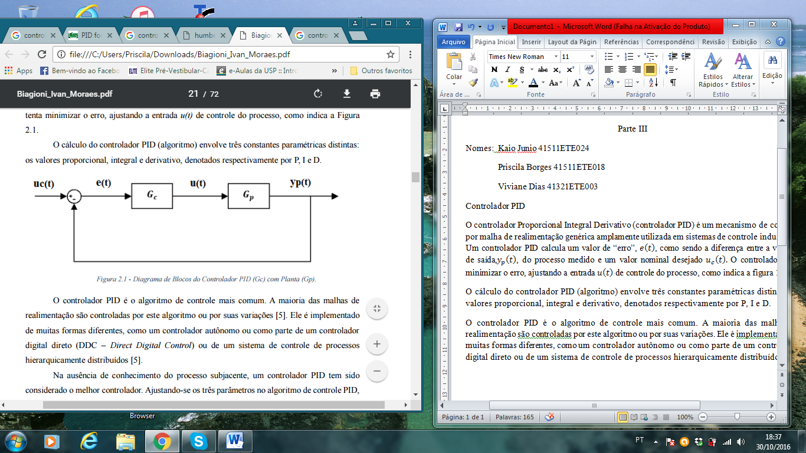

Figura 1: Diagrama de blocos do controlador PID.

O cálculo do controlador PID (algoritmo) envolve três constantes paramétricas distintas: os valores proporcional, integral e derivativo, denotados respectivamente por P, I e D.

O controlador PID é o algoritmo de controle mais comum. A maioria das malhas de realimentação são controladas por este algoritmo ou por suas variações. Ele é implementado de muitas formas diferentes, como um controlador autônomo ou como parte de um controlador digital direto ou de um sistema de controle de processos hierarquicamente distribuídos.

A representação matemática, exposta pela equação 1, envolve as três ações citadas anteriormente e a representação em diagrama de blocos é apresentada na figura 2, onde, $K_{p},K_{i}$ e $K_{d}$ são as constantes de ganhos proporcional, integrativo e derivativo, respectivamente. A soma das saídas de cada ação, $P_{out},I_{out}$ e $D_{out},$ resulta na ação de controle $u\left(t\right).$

$u\left(t\right)=K_{p}e\left(t\right)+K_{i}\int_{0}^{t}{e\left(τ\right)dτ}+K_{d}\frac{d}{dt }e\left(t\right)$ (1)

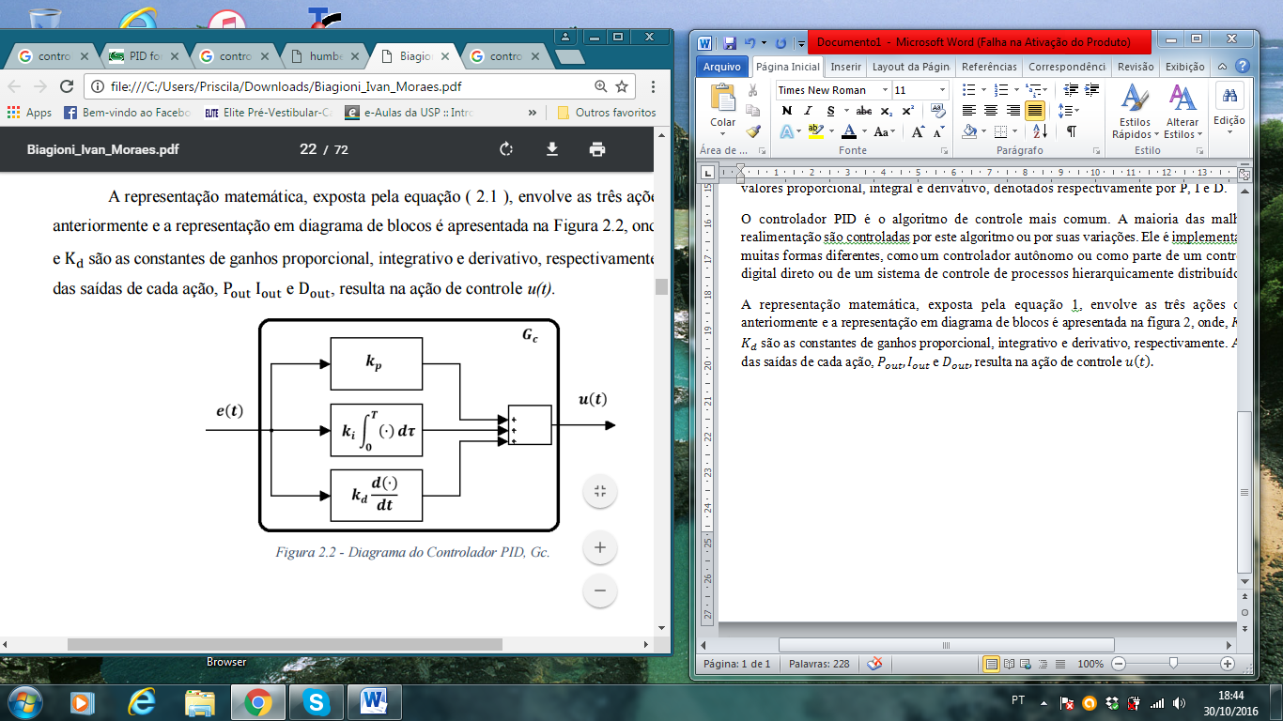

Figura 2 : Diagrama do controlador PID

Ação Proporcional

$P_{out}$ da equação 1 refere-se à ação proporcional que possui uma saída proporcional ao valor atual do erro, que é ajustada ao se multiplicar o erro $e\left(t\right)$ pela constante $K_{p}$, ou seja:

$P_{out}=K_{p}e\left(t\right)$ (2)

Para uma planta que não contenha um integrador $\left(\frac{1}{s}\right)$, essa ação de controle leva sempre um erro no regime estacionário, chamado de offset, e quanto maior o valor de ganho, menor é o erro. Um alto ganho proporcional resulta em uma grande variação da saída para uma dada variação no erro, obtendo-se uma resposta mais rápida dos sistemas, porém, isso pode levar a instabilidade. Por outro lado, um ganho pequeno resulta em uma resposta de saída pequena para uma entrada de erro grande e, portanto, em um controlador menos sensível.

Ação Integrativa

A contribuição integrativa, $I_{out}$ da equação 1 , é proporcional tanto à magnitude quanto à duração do erro. A integral no controlador PID é a soma do erro instantâneo ao longo do tempo, e retorna o offset acumulado que deveria ter sido corrigido anteriormente. O erro acumulado é multiplicado pelo ganho $K_{i}$ e somado à saída do controlador, como mostra a equação 3.

$I_{out}= K_{i}\int_{0}^{t}{e\left(τ\right)dτ}$ (3)

O termo integrativo acelera o movimento do processo em direção ao ponto escolhido e pode eliminar o erro residual de regime permanente, offset, que acontece com o controlador proporcional sozinho. Entretanto, na medida que o termo integral responde ao erro acumulado do passado, isso pode levar a uma resposta oscilatória que diminua lentamente ou que, até mesmo, aumente, fazendo com que o valor presente ultrapasse o valor definido, sendo ambos os comportamentos indesejáveis.

Ação Derivativa

$D_{out}$ da equação 1 descreve a ação derivativa, que tem como propósito melhorar a estabilidade em malha fechada. O mecanismo de instabilidade pode ser descrito intuitivamente como mostra a equação 4 . Pela dinâmica do processo, levará um tempo antes que a mudança na variável de controle seja notada na saída do processo. Então, o sistema de controle está atrasado para correção de um erro. A ação do controlador com as ações proporcional e derivativa pode ser interpretada como se o controle fosse feito proporcionalmente à saída prevista, onde a previsão é feita extrapolando-se o erro pela tangente da curva do erro.

$$D_{out}=K_{d}\frac{d}{dt }e\left(t\right) (4)$$

A ação derivativa prevê o comportamento do sistema e, então, melhora o tempo de acomodação e a estabilidade do sistema.